附件1：

常德市中小学招生报名移动端操作手册
一、登录常德智慧教育云平台
通过微信扫码或者是微信搜索常德智慧教育公众号，使用“手机号+验证码”方式登录常德智慧教育云平台，找到常德智慧教育云平台的报名服务--义务教育报名，进入常德市义务教育招生报名系统。常德智慧教育公众号二维码如下图所示：

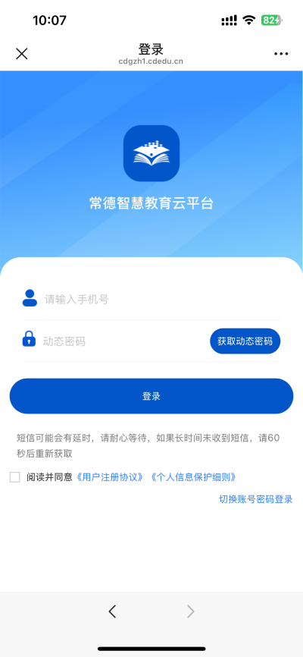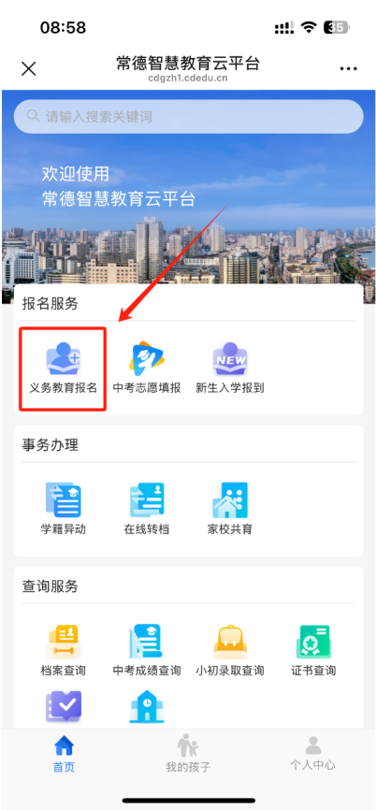
二、登录常德市义务教育招生管理系统
点击义务教育报名按钮。第一次登录常德市义务教育招生管理系统，会实名认证页面，按照提示输入姓名和身份证后，点击确认，进入常德市义务教育招生管理系统。（注：必须使用手机号码本人的姓名和身份证号码才可实名成功。）
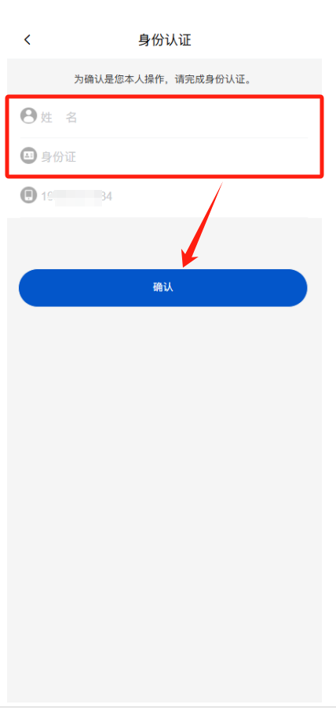
三、报名程序
1.点击【报名服务】。进入报名区县选择页面，选择好需报名的区县后，点击“确定，下一步”选择报名学段。
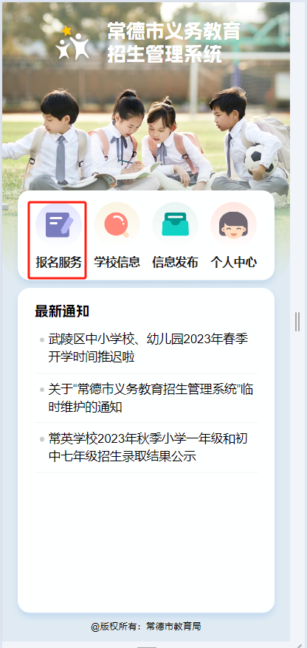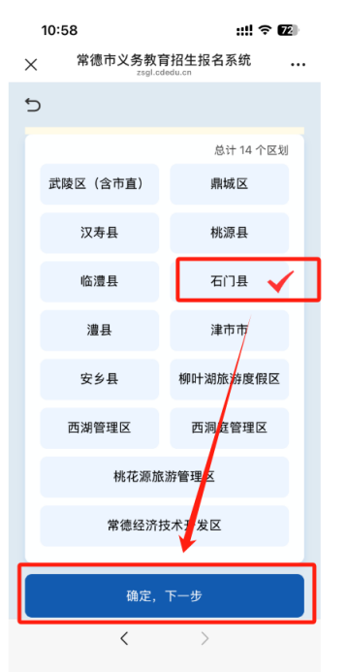
2.学段选择。家长根据实际情况，选择对应学段，即可进入到相应的信息填报页面。

3.信息填报。在选择不同“报名类型”与不同“房户类型”情况下，所需填报的信息有所不同，根据表单提示进行文字输入，单项选择的方式填写每一项必填内容。
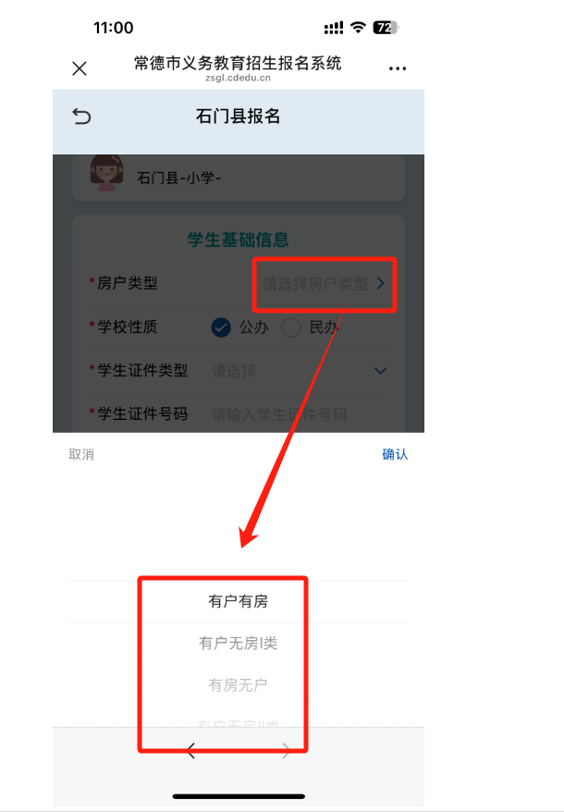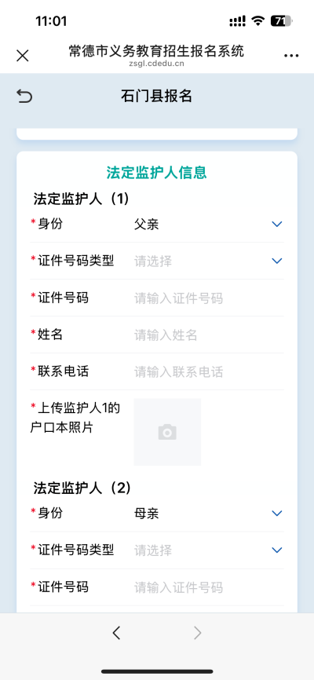
4.附件上传。上传‘出生证附件’等附件信息时，附件格式限制为图片格式，家长可选择手机拍照上传或将附件照片保存至手机，然后在手机相册中进行图片上传。
5.家庭住址与定位。系统将根据家长所填写的家庭住址进行区域自动分配学区。请家长们根据提示填写好家庭住址，填写好后，系统会自动在下方的地图中进行地址定位，请家长们确认在地图上定位到的地址是否与填写的地址相符，并在‘定位是否正确’处选择‘是/否’。如搜索不到居住小区，可直接填写正确的家庭地址。
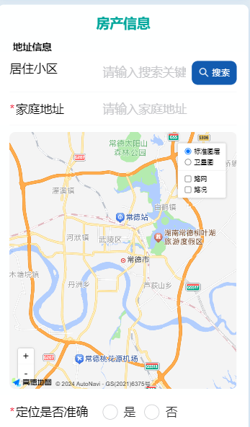
6.提交信息。确保所有信息都所有信息正确填写完成后，点击右下方‘确定，下一步’按钮，系统自动检测用户所填信息是否符合要求，如果不符合要求，系统会弹出相关提示，用户根据提示补充或修改即可。如果全部符合要求，则报名信息提交成功。弹出“报名成功提示”。
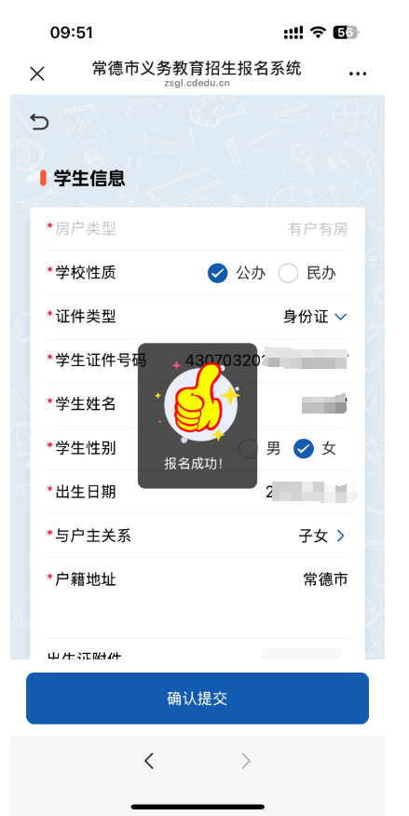
7.进度查询。报名成功后，用户随时在系统中查看报名进度，点击【个人中心】，即可看到已经报名的学生姓名和报名进度。
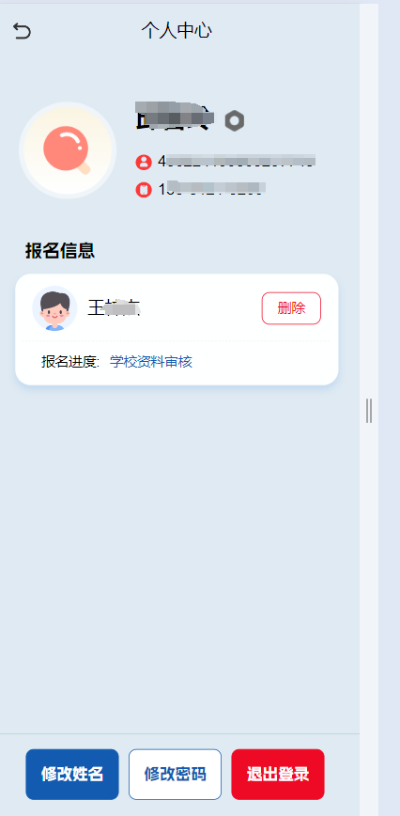
8.修改信息。系统在审核报名信息过程中如发现家长所填写或上传的资料不符合要求，会将该家长所填报名信息退回，此时，家长需要进行信息修改并重新提交。当系统审核退回家长所填信息时，家长会收到短信提醒，此时，家长可点击查询进度处‘修改’按钮进行信息修改（没有收到修改短信提醒时不会出现修改按钮），修改完成，再次提交即可。
9.删除信息。报名信息提交成功后，在该次招生计划结束之前，家长均可删除此条报名信息，重新报名。（招生计划关闭后，删除按钮会从右上角消失）。

